Artiste peintre............

Sur le dessin suivant, colorie :
- en rouge toutes les cases où figure un nombre compris
entre 5,04 et 5,34 ;
- en marron toutes les cases où figure un nombre compris
entre 5,35 et 6,35 ;
- en vert toutes les cases où figure un nombre compris ente 3, 7 et 4,15 ;
- en jaune toutes les cases où figure un nombre inférieur à 3,699 ;
- en bleu toutes les cases où figure un nombre supérieur à 6,401.
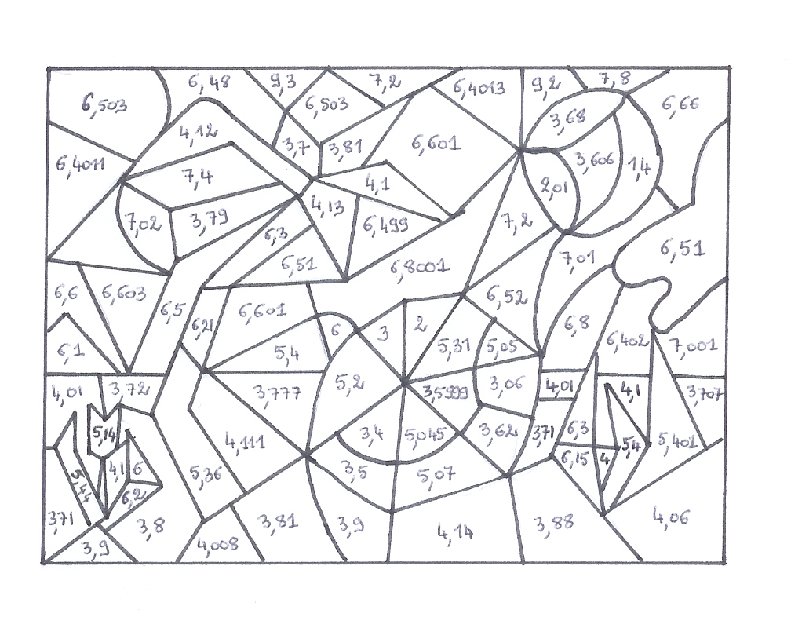
10
Figure 1

